網址: https://svc.luckstar.com.tw:4433/svn/ShareAll

連結時如果出現”此網站的安全性憑證有問題”, 可繼續瀏覽, 再信任本網站憑證以後, 就不會重複詢問同樣的問題.
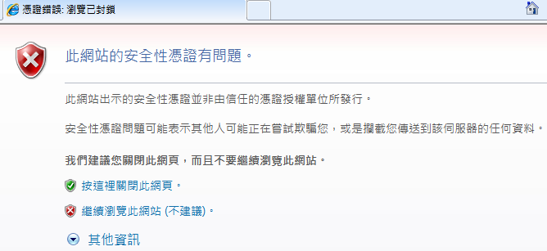

登入帳號密碼: 注意大小寫有別, 否則無法登入.
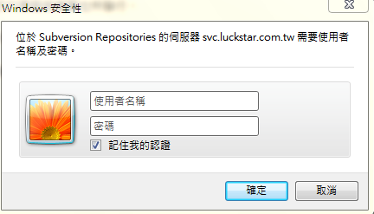

完成:
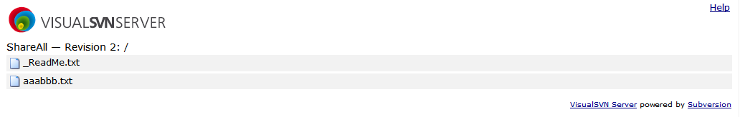
信賴憑證步驟: 按下(憑證錯誤-檢視憑證-安裝憑證)

憑證存放區選擇(受信任的根憑證授權單位).
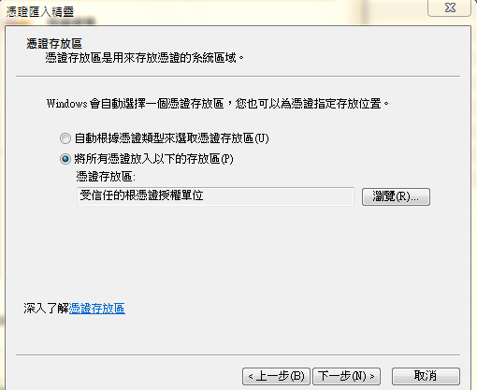

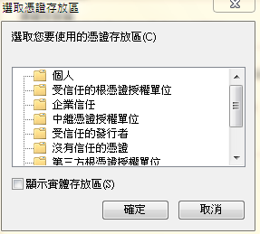

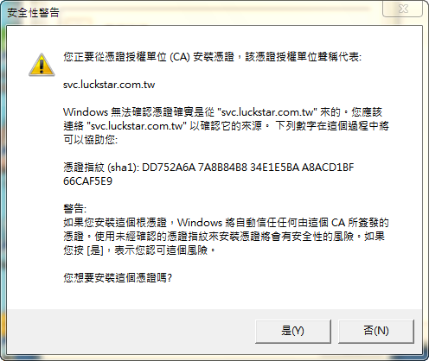

IE中信任的網站, 新增信任https://svc.luckstar.com.tw
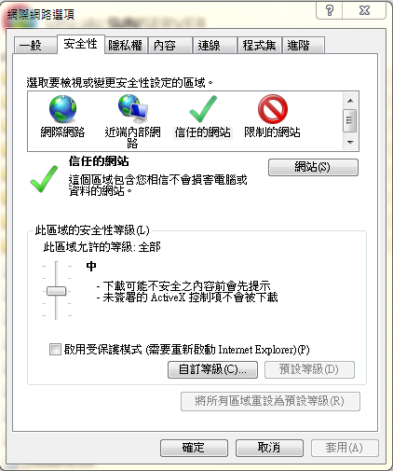

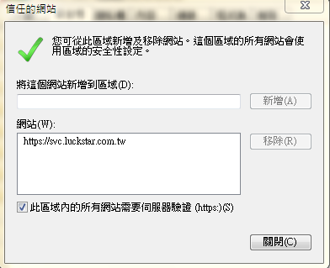

重啟IE後, 成功結果如下:
